Homilie – Eenentwintigste zondag door het jaar – jaar C 21.08.2016
Jesaja 66, 18-21 / Lucas 12, 22-30

In de eerste lezing van vandaag hoorden we een prachtig visioen van het Rijk Gods, waarbij de hemelpoort breed open staat voor alle volkeren, rassen, talen en culturen. Ze zijn met zijn allen op weg naar het hemelse Jeruzalem, ze zijn daar verwacht en welkom. Een visioen om van te dromen… maar ook en vooral om aan te werken! Dat maakt Jezus alvast duidelijk in het evangelie dat we zojuist beluisterd hebben.

Het evangelie van Lucas kan je eigenlijk lezen als één lange pelgrimsweg naar Jeruzalem, de stad van de vrede. Zowat halfweg dat evangelie horen we nu een ernstige waarschuwing van Jezus aan zijn leerlingen, die met Hem onderweg zijn: ‘Pas op dat je niet te gemakkelijk denkt dat de hemelpoort ook voor jou zomaar vanzelfsprekend wijd open staat, gewoon omdat je mijn leerling bent! God is barmhartig en één en al liefde, en Hij zet zijn deuren wagenwijd en wereldwijd voor iedereen open. Maar van hen die leerling van Mij zijn, wordt inzet en engagement gevraagd! Om binnen te raken in het Rijk Gods moeten jullie het niet proberen met een VIP-pasje of een lidkaart van een of andere service-club, en ook niet via een connectie met de Zoon van de Baas, of door te proberen via de politiek iets te regelen… dat zou je wel eens kunnen tegenvallen!’ Dat hoor ik Jezus vandaag in het evangelie zeggen.

Jezus had het over een deur, een nauwe deur, een deur die op een bepaald moment gesloten wordt. Het doet me denken aan vroeger, toen ik als misdienaar met de pastoor, en later zelf als priester, op de eerste vrijdag de communie ging ronddragen bij de zieken op het Hagenbroek. Je moest nooit langs de voordeur proberen binnen te gaan, altijd via de achterdeur. Mensen liepen gewoon via de achterdeur bij mekaar binnen, want die deur was nooit op slot. Mensen leefden eenvoudig verbonden met mekaar, waarbij men mekaar hielp en men mekaar kon vertrouwen. Vandaag zijn de meeste achterdeuren gesloten en zijn ook de harten gesloten.

Je hebt allerlei soorten deuren, verschillende systemen: doodgewone deuren, klapdeuren, draaideuren, schuifdeuren en liftdeuren… Ze gaan allemaal gemakkelijk op slot, behalve de deuren van de winkelcentra: die schuiven vanzelf uitnodigend open van zodra je nog maar in de buurt bent, want consumeren mag altijd. Daartegenover zijn er de deuren van grenzen, van landen en continenten die meestal genadeloos-hermetisch dicht gaan voor mensen die op de vlucht zijn.

‘Heer, zijn er maar weinigen die gered worden?’ vragen de leerlingen wat onzeker aan Jezus. Aan de toon van deze vraag merk je al dat de leerlingen het beginnen door te hebben dat het niet vanzelf zal gaan! En Jezus antwoordt vrij scherp met het beeld van de nauwe deur, waar je veel moeite moet voor doen om nog op tijd binnen te geraken. Anders kan het gebeuren dat de Heer des huizes die deur vlak voor je neus sluit, en dat je te horen krijgt dat Hij je niet eens kent en je ongenadig wegstuurt, terwijl je door een raampje in die deur kan zien wie er wél allemaal is binnen geraakt…

Jezus antwoordt eigenlijk niet op de vraag van zijn leerlingen en Hij verplaatst het accent van een eventuele hemel – waar de leerlingen stellig op rekenen als beloning voor hun meetrekken met Jezus – naar de realiteit van hier en nu: naar dat wat we hier in ons leven te doen hebben. Want van leerlingen van Jezus wordt meer verwacht dan alleen bij de ‘club’ horen. Voor Jezus’ leerlingen is er maar één criterium om binnen te komen in het Rijk Gods: het doen van gerechtigheid! Jezus gaf zelf het voorbeeld, want Hij liep in dorpen en steden rond als een soort specialist-Slotenmaker: wat Hij deed was deuren dicht doen achter het moeilijke en pijnlijke verleden van mensen, en deuren open maken naar toekomst voor wie gevangen zaten in uitzichtloosheid…

Hij die zelf door de nauwe poort van lijden en dood zal moeten gaan, maakt zijn leerlingen duidelijk dat ze ook die weg te gaan hebben. ‘Wil je echt mijn leerling zijn en het Rijk Gods kunnen binnengaan, dan moet je de weg van de gerechtigheid gaan en deuren openen voor de uitgeslotenen in deze wereld: voor zieken en armen, voor vreemdelingen en zondaars, voor rechtelozen en kleinen, voor al die laatsten die eersten zullen zijn bij God.’

In dit Bijzonder Jaar van de Barmhartigheid zijn er overal ter wereld heilige deuren, meestal van eerbiedwaardige kerkgebouwen. Maar zouden niet alle deuren heilig moeten zijn? Deuren die mensen gastvrij ontvangen, deuren die brood aanreiken aan de hongerige, deuren waar mensen kunnen aankloppen met hun vragen, waar mensen veiligheid vinden, deuren met een lage drempel.

Op het grote feestmaal van het Rijk Gods zijn alle mensen welkom van het oosten en het westen, van het noorden en het zuiden, iedereen is uitgenodigd. Al is de deuropening niet breed, ze staat wel open voor iedereen, want God sluit niemand uit. Alleen: Hij heeft dringend hulp nodig om van al die verkrampt gesloten deuren ‘heilige deuren’ te maken…

Wie nog niet door een officiële Heilige Deur is gegaan, nodig ik uit om dat te doen. Mag die deur een uitnodiging zijn om van uw eigen deur een ‘open, heilige deur’ te maken.

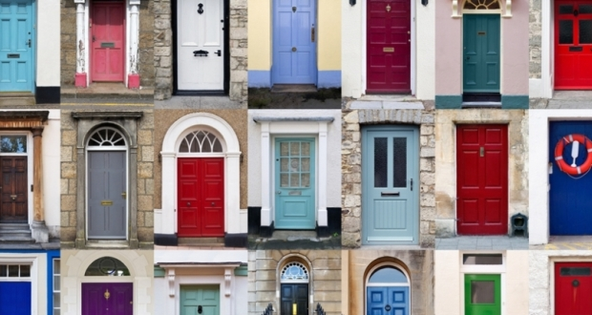

Jan Verheyen – Lier.
21ste zondag door het jaar C – 21.8.2016

